SHOW HOUSE LIVE CLUB
Laboratorio di Spettacoli ed Intrattenimenti è lieta di presentarvi:

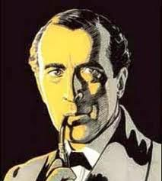

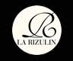
LA RIZULIN
VIA DELLE ORTENSIE N.15 - BRIOSCO (MB)

antipasto

Prosciutto San Daniele con melone
Focaccine calde con rosmarino

primo

Risotto con pesce spada e mentuccia

secondo

Spigola alla mediterranea con patate sabbiose

dolce

Croccantino agli agrumi

bevande

Vini bianchi selezionati

Acqua minerale - Bibite

Caffè

39 €
(Bevande comprese)
Prenotazione obbligatoria: Tel. 334-7740437
Vegetariani, vegani ed intolleranti possono richiedere un menu alternativo

